**Театрализованная деятельность как средство развития речевого творчества у дошкольников**

Составитель: Шеянова И.Р

*«Что такое театр? Это чудо, способное развивать в ребёнке творческие задатки, стимулировать психические процессы, совершенствовать телесную пластичность, формировать активность»*

*К. С. Станиславский*

Театрализованная деятельность способствует развитию многих сторон личности детей дошкольного возраста. Это психофизические способности (мимика, пантомимика, психические процессы (восприятие, воображение, мышление, внимание, память, речь (монолог, диалог, творческие способности (умение перевоплощаться, импровизировать, брать на себя роль).

Развитие речи детей – одна из основных задач образовательного процесса. Для развития связной и выразительной речи детей дошкольного возраста необходимо создание условий, в которых каждый ребёнок мог бы передать свои эмоции, чувства, желания и взгляды, как в обычном разговоре, так и публично, не стесняясь слушателей. Огромную помощь в этом оказывает театрализованная деятельность, которую надо проводить каждый день.

Театрализация – это в первую очередь игра, импровизация, оживление предметов и звуков. Так как она тесно взаимосвязана с другими видами деятельности – пением, движением под музыку, слушанием, исполнительством, творчеством, необходимо систематизировать ее в едином процессе.

Интенсивному речевому развитию способствует и самостоятельная театральная деятельность, которое включает в себя не только само действие детей с куклами и персонажами, или собственные действия по ролям, но также художественно – речевую деятельность.

Одним из этапов работы по развитию речи в театрализованной игре является работа над выразительностью речи. Понятие «выразительность речи» имеет интегрированный характер и включает в себя:

- вербальные средства – интонация, лексика, синтаксис;

- невербальные средства – мимика, жесты, поза.

В процессе работы над выразительностью речи активизируется словарь ребенка, совершенствуется звуковая культура речи, особенно диалог с другим персонажем ставит ребенка перед необходимостью ясно, четко, понятно изъясняться. Обучая детей выразительности, мы используем знакомые любимые сказки, которые концентрирует в себе всю совокупность средств русского языка, и предоставляют детям возможность естественного ознакомления с богатой языковой культурой русского народа. Именно разыгрывание сказок позволяет научить детей пользоваться разнообразными выразительными средствами в их сочетании (речь, напев, мимика, пантомимика, движение).

Т**еатрализованная деятельность** один из самых эффективных способов воздействия на ребенка, в котором наиболее ярко проявляется принцип обучения: **активизации** и совершенствования словарного запаса, грамматического строя речи, звукопроизношения, навыков связной речи, темпа, выразительности речи. А участие детей в **театрализованных** играх доставляет им радость, вызывает **активный интерес**, увлекает, создаёт психологический комфорт пребывания детей в дошкольном учреждении.

Влияние **театрализованной деятельности на развитие** речи детей неоспоримо. С помощью **театрализованных** занятий можно решать **практически** все задачи программы **развития** речи и наряду с основными методами и приемами **речевого развития** детей можно и нужно **использовать** этот богатейший материал словесного.

Увлеченный привлекательным замыслом театральной постановки ребенок учится многому, учится тому, как навыки, полученные в театральной игре можно использовать в повседневной жизни.



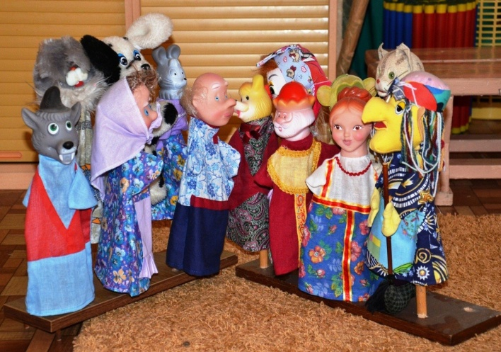

Использованы материалы: <https://www.1urok.ru/categories/19/articles/48595>